**Project Report**

**Project name: Prosthesis Hand**

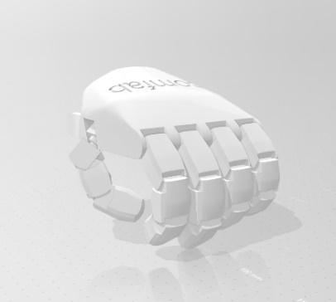

**Member name**

5931030121 Tanat Hophaisarn

5931051321 Puwong Panomchai

**Present to**

Pitchaya Sitthi-amorn, Ph. D

**2110561 Computational Fabrication 2019/2**

**Problem and Solution**

1. Thumb Joint

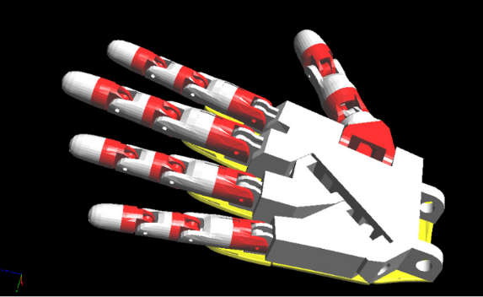

ปัญหา Joint ของข้อต่อ thumb ข้อแรก ผมได้ศึกษาแบบของหุ่น inmoov ปรากฎว่าท่าที่นิ้วโป้งสามารถทำได้อยู่ในลักษณะของการกำมือ แต่ผมต้องการทำให้อยู่ในการจีบสำหรับหยิบของได้ จึงได้ผลออกมาตามรูปขวามือ โดยแกนหมุนของ joint แรกนั้น ต้องตรงกับแนวของนิ้วชี้

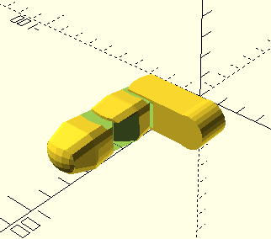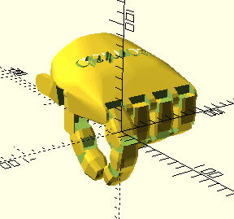

หลังจากผมลองรัน animation ดูพบว่าโมเดลนี้ยังกำมือไม่ได้จึงคิดจะเพิ่ม Joint เข้าไปอีก 1 อัน แล้วจึงได้ออกมาในลักษณะตามรูปที่สามารถกำมือได้

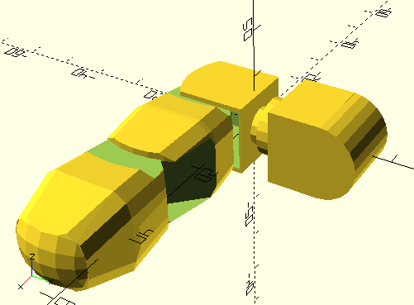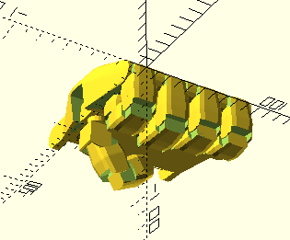

**References**

Inmoov Hand:

<http://inmoov.fr/inmoov-stl-parts-viewer/?bodyparts=Right-Hand>

OpenSCAD Basic:

<https://en.wikibooks.org/wiki/OpenSCAD_User_Manual/Transformations>

<https://raymii.org/s/articles/3D_modelling_a_real_world_object_in_OpenSCAD.html>

OpenSCAD Coloring: <https://en.wikibooks.org/wiki/OpenSCAD_User_Manual/Changing_the_colour_of_an_object>

OpenSCAD Animation:

<https://www.instructables.com/id/Animating-with-OpenSCAD/>

OpenSCAD Rotate the object:

<http://forum.openscad.org/rotating-a-cube-around-the-center-of-the-y-axis-of-the-cube-td3424.html>

Human Skin tone:

https://colorswall.com/palette/2513/